Manos Que Hablan

* Visión
* Análisis de mercado
  + Aplicaciones para aprender lenguaje de señas
  + Aplicaciones relacionadas
  + Conclusión
* Usuario típico

# Visión

Nuestro objetivo es ayudar a cualquier tipo de persona a aprender lenguaje de señas argentino y fomentar la inclusión de aquellos que tienen dificultades en la audición y/o el habla.

# Análisis de mercado

## Aplicaciones para aprender lenguaje de señas

**Kitsord:** Es una aplicación disponible en el Play Store de Android, gratuita, y que es utilizada en dispositivos móviles. Está creada para enseñar Lenguaje de Señas Guatemalteco y lo que busca es que el usuario repita las señas mostradas en pantalla a través de imágenes y videos. Cuenta con la posibilidad de registrarse con una sesión propia de la aplicación, así como también puede hacerse mediante Facebook y/o Twitter.

**Dilo con Señas:** Esta aplicación está disponible en el Play Store de Android y en el App Store para iOS, es gratuita y es utilizada en dispositivos móviles. Está creada para enseñar el Lenguaje de Señas Mexicano. Las reseñas son buenas en su mayoría, aunque se le es criticada la carencia de diversidad en el vocabulario. Al utilizarla, hemos notado la falta de desafíos o alguna funcionalidad que haga más interactiva la actividad.

**Aprendiendo La Lengua de Señas:** Es una página web, se utiliza en PC y busca enseñar el Lenguaje de Señas Chileno. Funciona como un diccionario, teniendo diversas secciones con distintos tipos de palabras/frases (P. ej.: Animales, Países, Preguntas, etc.). Notamos que posee poca interactividad y dinamismo sin embargo, creemos que al ser utilizado como diccionario, este no es el fin principal.

**ASL American Sing Lenguage:** Es una aplicación disponible en el Play Store de Android, es gratuita y es utilizada en Dispositivos Móviles. Está creada para enseñar Lenguaje de Señas Americano (ASL). No hemos encontrado críticas negativas sustanciales. Funciona mostrando imágenes de diferentes señas referidas a letras y números, acompañadas por las mismas en lenguaje alfanumérico.

A diferencia de la mayoría de los sistemas que hemos visto, ésta cuenta con una sección dedicada al feedback y otra con información acerca de la hipoacusia. Además, le brinda al usuario la capacidad de escuchar cómo se pronuncia dicha letra.

**Señas Para la Inclusión:** Es una Página Web, utilizada en PC y que busca enseñar el Lenguaje de Señas Argentino. Algunas de las críticas que encontramos de los usuarios mencionan que las señas se representan muy rápido. Además se comenta que es la única página que algunos usuarios han encontrado que enseñe Lenguaje de Señas Argentino (LSA) Funciona a través de videos de Youtube en los cuales una persona representa distintas palabras a través del Lenguaje de Señas.

**ASL Niños:** Disponible para iOS. Es una aplicación solamente diseñada para niños, no adultos, y sólo tiene soporte para aprender lenguaje de señas estadounidense. No posee reseñas en el App Store.

**iLSM:** Disponible para iOS. Tiene una versión gratis y una paga. Es una aplicación para lenguaje de señas mexicano y diseñada no para enseñar, sino para complementar una clase no-virtual de LSM. Contiene un diccionario y videos para señas y frases. No posee reseñas en el App Store.

## Aplicaciones relacionadas

**Duolingo:** Es un sitio web que también está disponible para descargar como aplicación en iOS, Android, Windows Phone y Chrome. Ofrece cursos gratis para aprender idiomas de todo el mundo. Actualmente se pueden aprender 23 idiomas y permite a sus usuarios crear más cursos, actualmente 22 en desarrollo. Reseñas dicen que sirve principalmente para usuarios con menor nivel en el idioma, mientras que para usuarios más avanzados no resulta un buen curso.

**Kinems:** Usa Kinect para Windows y es una aplicación de escritorio. Consiste en juegos educativos para niños con discapacidades para el aprendizaje. Está hecho por especialistas en autismo, dislexia, trastorno por déficit de atención y discalculia, como psicólogos y maestros. Tiene opciones para ajustar los juegos según el chico que lo está usando.

## Conclusión

Al terminar la investigación, notamos que no hay muchas opciones para aprender Lenguaje de Señas Argentino (LSA) virtualmente. Si bien sí las hay para aprenderlo en otros idiomas, no encontramos en ninguno el didactismo que nosotras mediante nuestro proyecto buscamos transmitir. La mayoría suelen ser en formato de diccionario, y si bien transmiten información sobre lenguaje de señas, creemos que no cumple por completo el objetivo de educar.

En las reseñas encontramos muchos comentarios de usuarios que dicen necesitar una aplicación o programa que los ayude a comunicarse con sus seres queridos que tienen dificultades para oír y que utilizan el LSA.

Además, actualmente en el mercado de las aplicaciones educativas de lenguaje de señas sólo existen páginas web y aplicaciones para celulares. Esto no es ideal, ya que las páginas web requieren una constante conexión a Internet y las aplicaciones para celulares limitan mucho la experiencia educativa.

Las aplicaciones actuales para aprender lenguaje de señas no son óptimas y carecen de actividades diversas para realmente aprender el idioma, lo cual nos llevó a analizar la aplicación Duolingo. Duolingo tiene un buen sistema de aprendizaje pero actualmente no tiene ninguna manera de aprender lenguaje de señas, de ningún país. Creemos que esta aplicación funciona y tiene éxito porque permite a los usuarios a recrear, mediante voz o escribiendo, las nuevas palabras y frases que aprenden. Ninguna aplicación para aprender lenguaje de señas permite hacer algo parecido a esto.

Para complementar esta idea, analizamos la aplicación Kinems, que usa como herramienta la Kinect. Si bien el objetivo de las aplicaciones es diferente, pretendemos usar la misma mecánica, ya que nuestra aplicación también tiene un fin educativo.

# Usuario típico

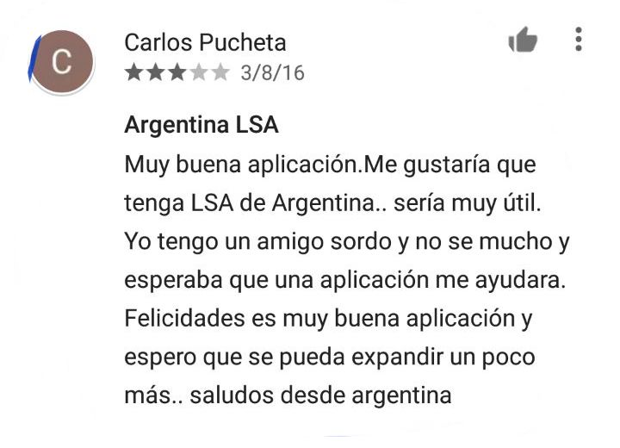

Reseña de la aplicación Kitsord.

Utilizamos este ejemplo porque creemos que nuestra aplicación está especialmente dirigida a todo aquel que necesite aprender lenguaje de señas para comunicarse en Argentina. Nuestro programa no tiene rango de edad, cualquiera puede usarlo. Sin embargo, fomentamos que toda persona, lo necesite para su vida cotidiana o no, tenga la posibilidad de aprender lenguaje de señas de una manera fácil incentivando la inclusión de todas las partes de la sociedad.